Отчёт по выполнению лабораторной работы 1

Содержание

# 1 Цель работы

Закрепить практические навыки устранения уязвимостей и защиты корпоративных сервисов.

# 2 Задание

Провести анализ уязвимостей и устранить их на примере MS Exchange и сопутствующих сервисов.

# 3 Выполнение лабораторной работы

## 3.1 Уязвимость «PROXYLOGON»

Proxylogon представляетсобой SSRF- уязвимость, позволяющую обойти аутентификацию и выдать себя за администратора

Сначала мы завели карточку с описание уязвимости, ее индикаторами и рекомендациями по устранению

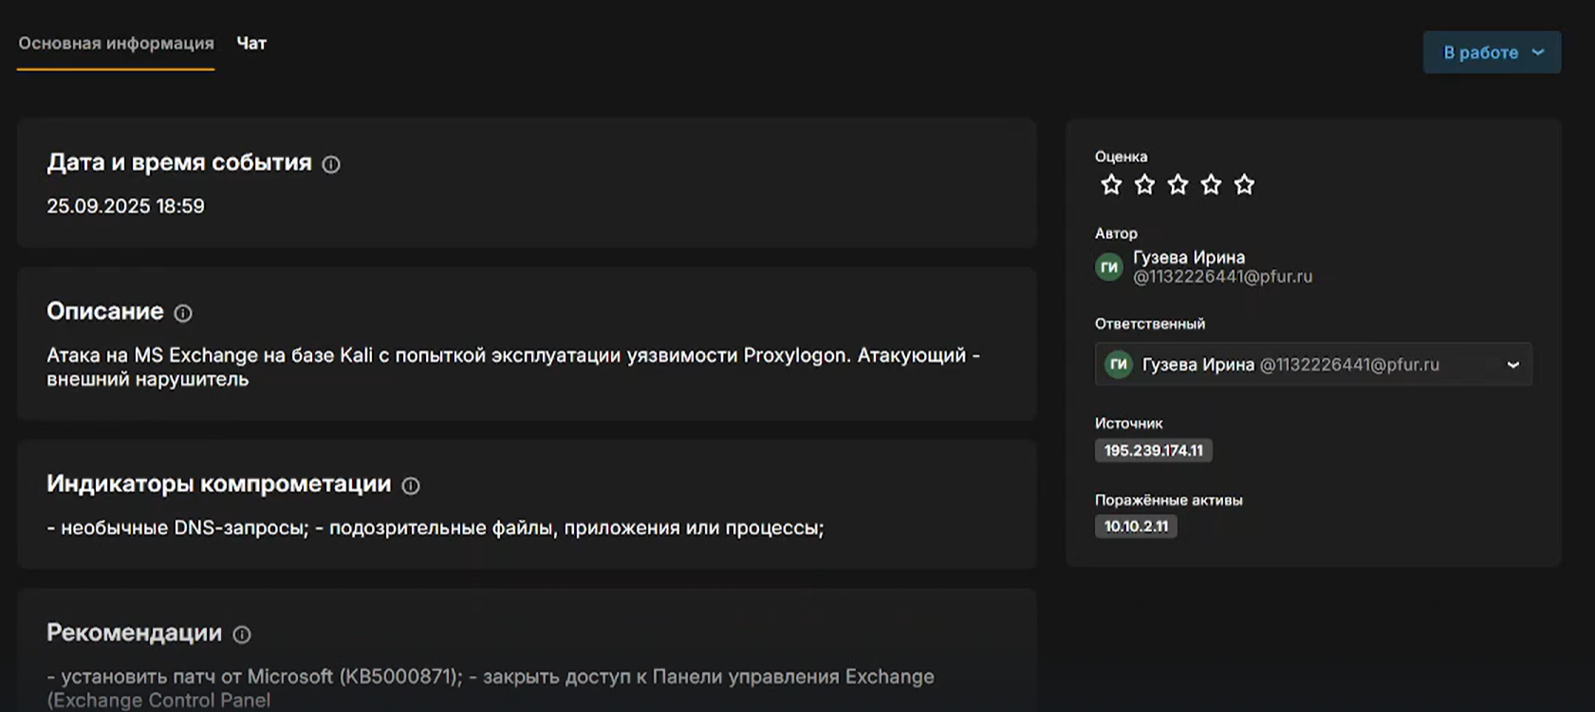

Рис. 1: карточка

Устраняем уязвимость, ограничиваем доступ к панели управления

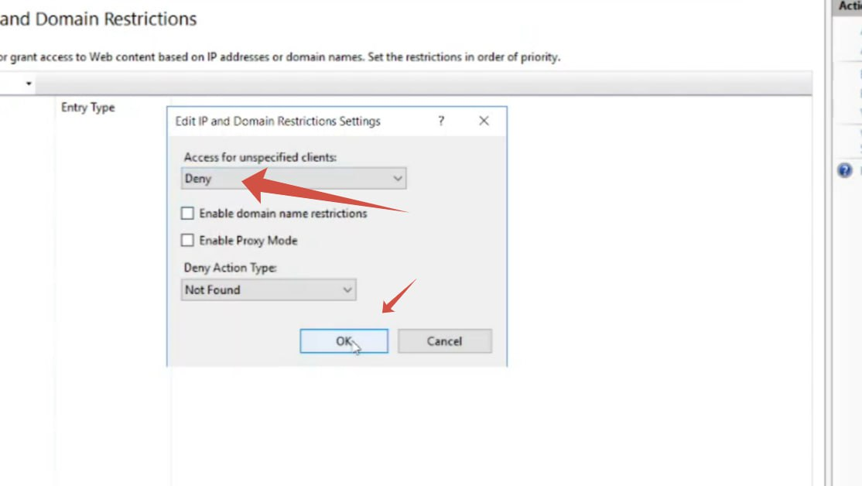

Рис. 2: 1.1

Далее нужно обнаружить последствия и убрать их. В нашем случае это - Exchange China Chopper

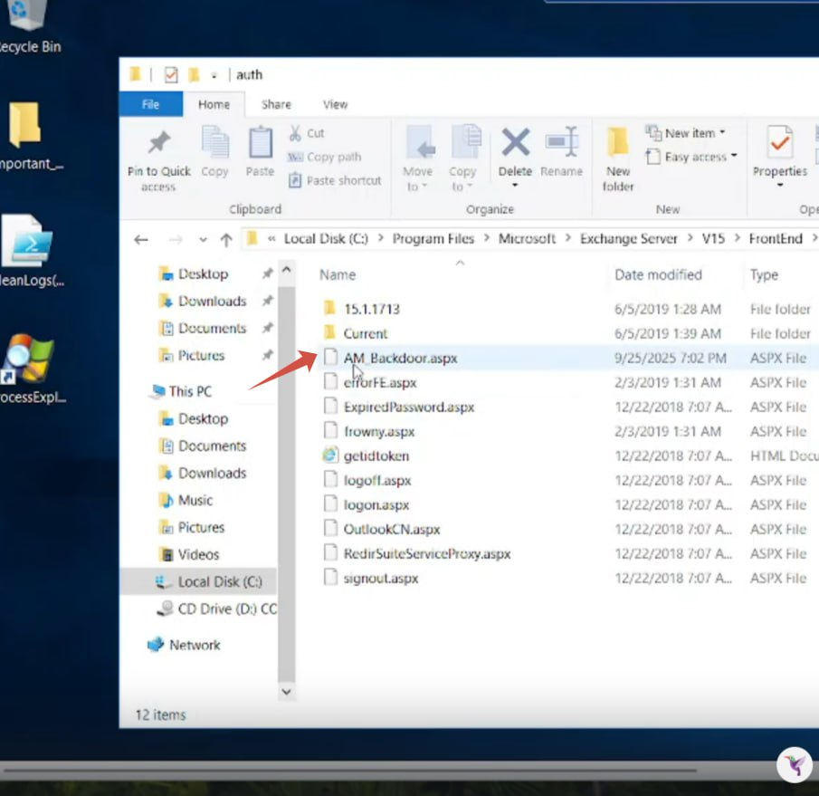

Рис. 3: удаление файла веб-оболочки

## 3.2 Уязвимости «ROCKETCHAT»

CVE-2021-22911 представляет собой сочетание из двух SQL-инъекций. CVE-2022-0847(Dirty Pipe) представляет собой уязвимость повышения привилегий, находящаяся в самом ядре Linux версии 5.8 и выше

Завели карточку с описание уязвимости, ее индикаторами и рекомендациями по устранению

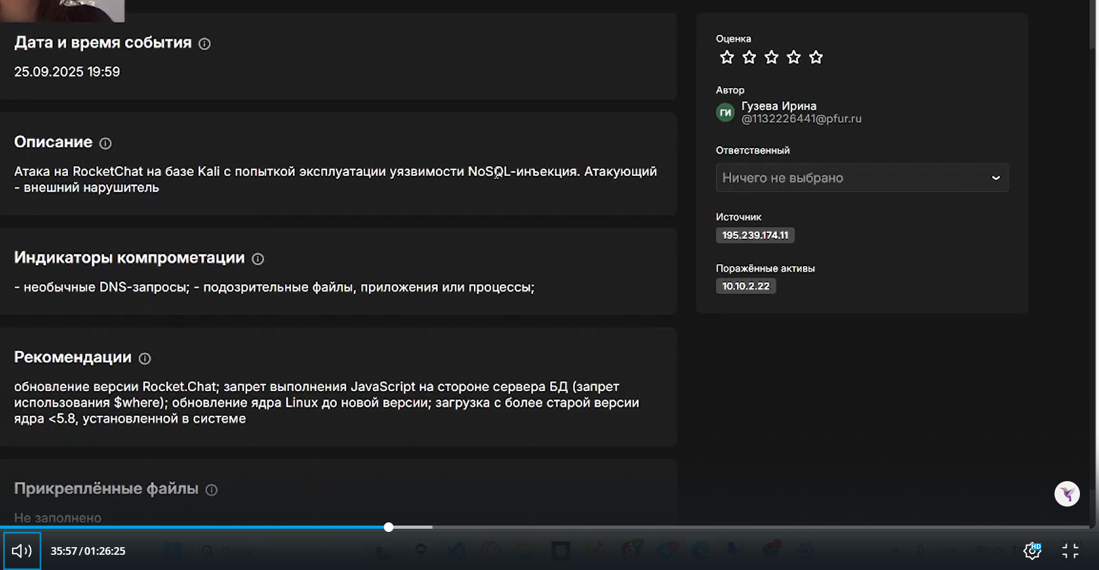

Рис. 4: карточка

После обнаружения уязвимости (Dirty Pipe) , проверяем версию ядра Линукс. 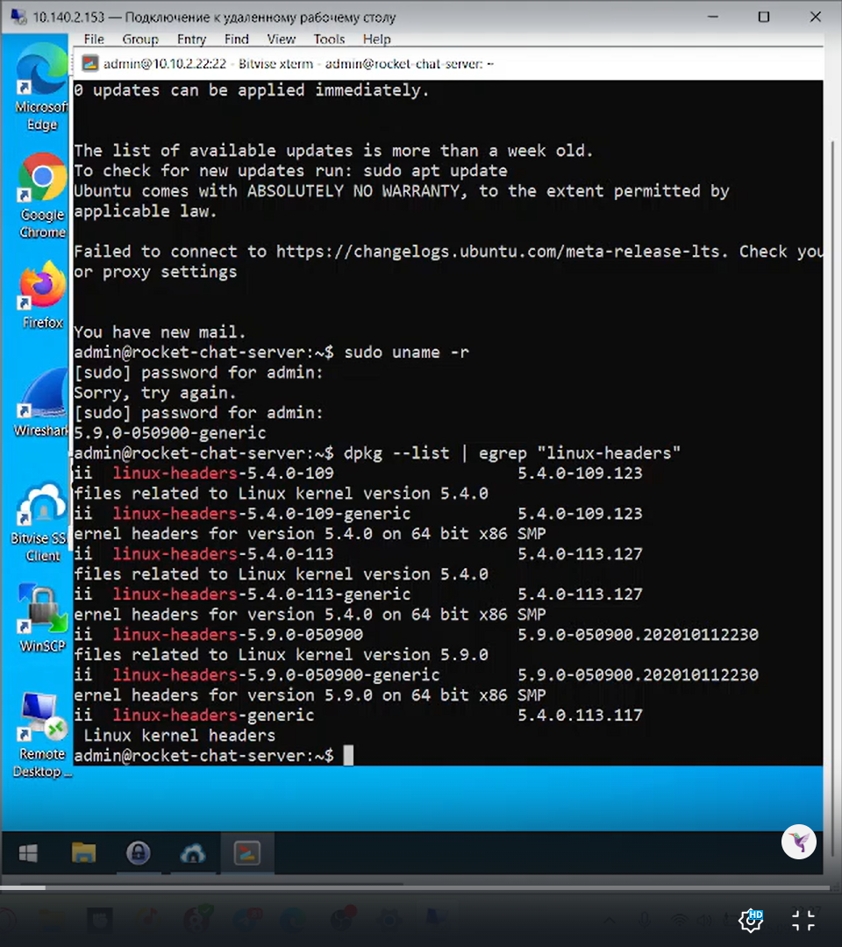

Далее меняем в файле конфигурации строку GRUB_DEFAULT=0 на GRUB_DEFAULT=”1>X”

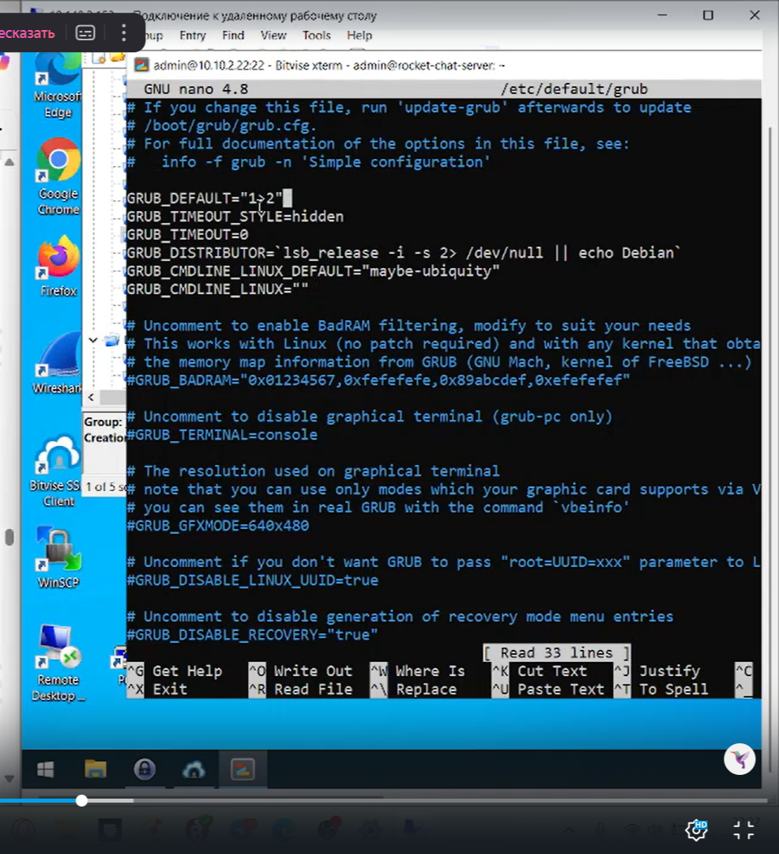

Рис. 5: 8

Перезагружаем систему и проверяем версию ядра

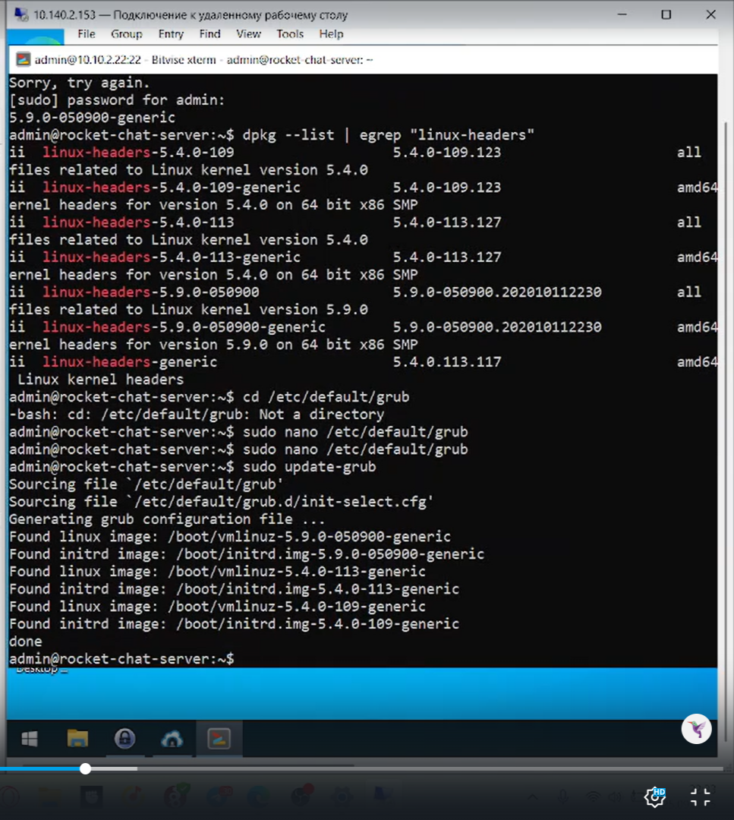  
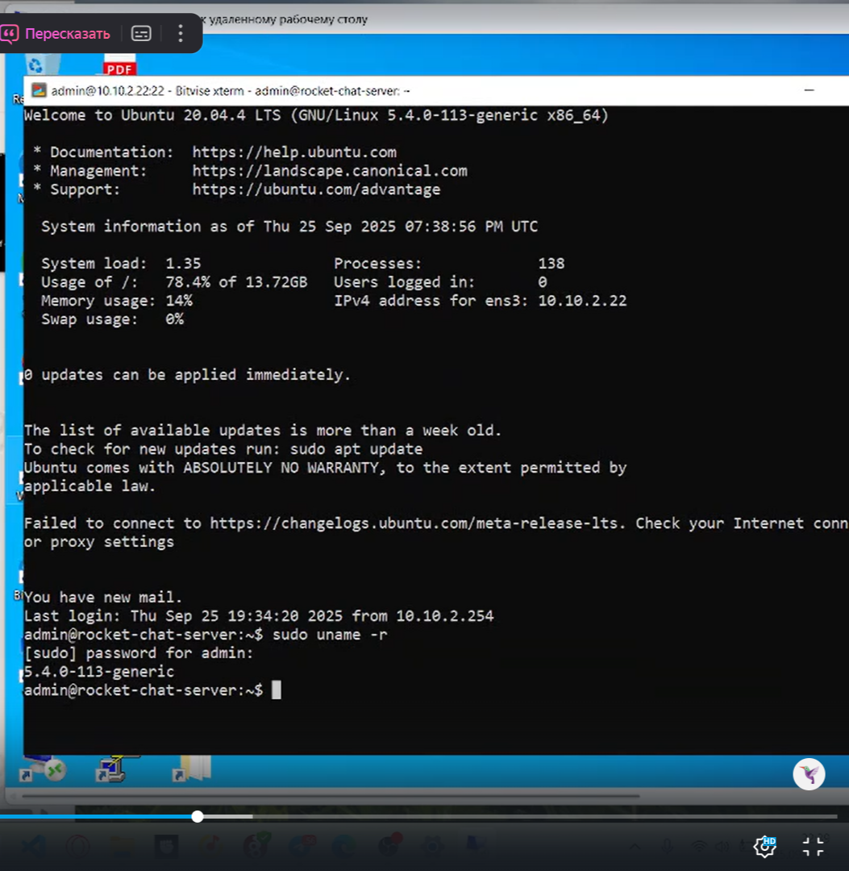  
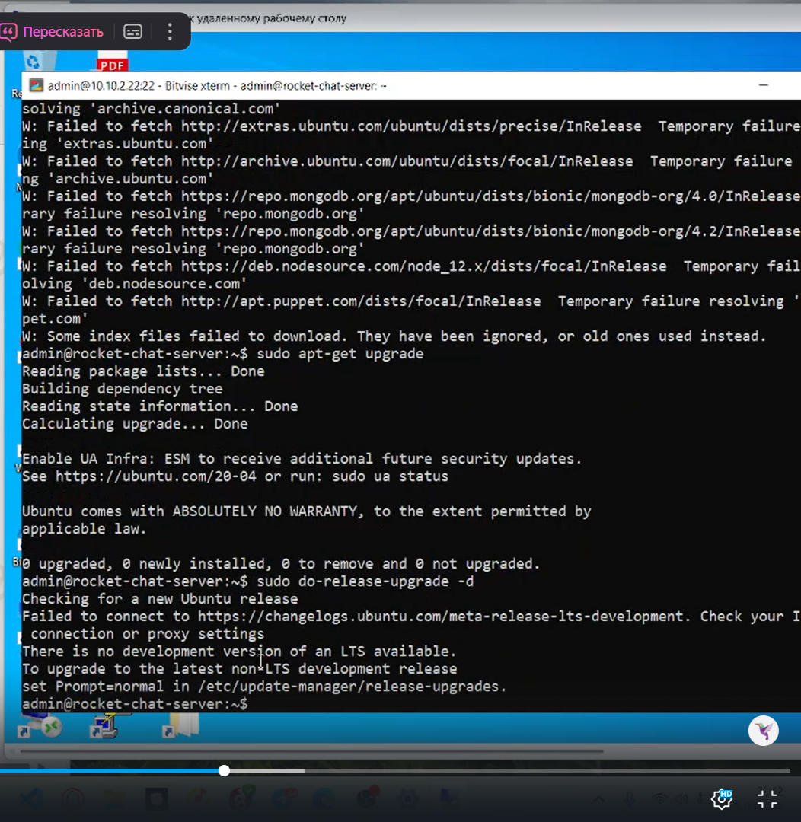  
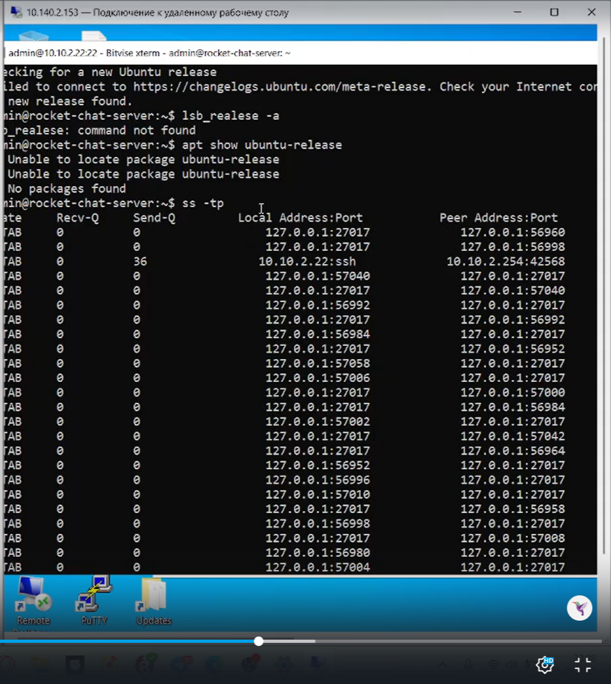

Также нам нужно было сброосить пароль, используя данную почту, мы сбросили пароль и и через терминал получили ссылку для сброса пароля. далее мы столкнулись с проблемой непринятия токена, но этоу проблему можно было проигнорировать и войти уже с новым паролем, после чего предстагается проийти двухфакторную аутентификацию.

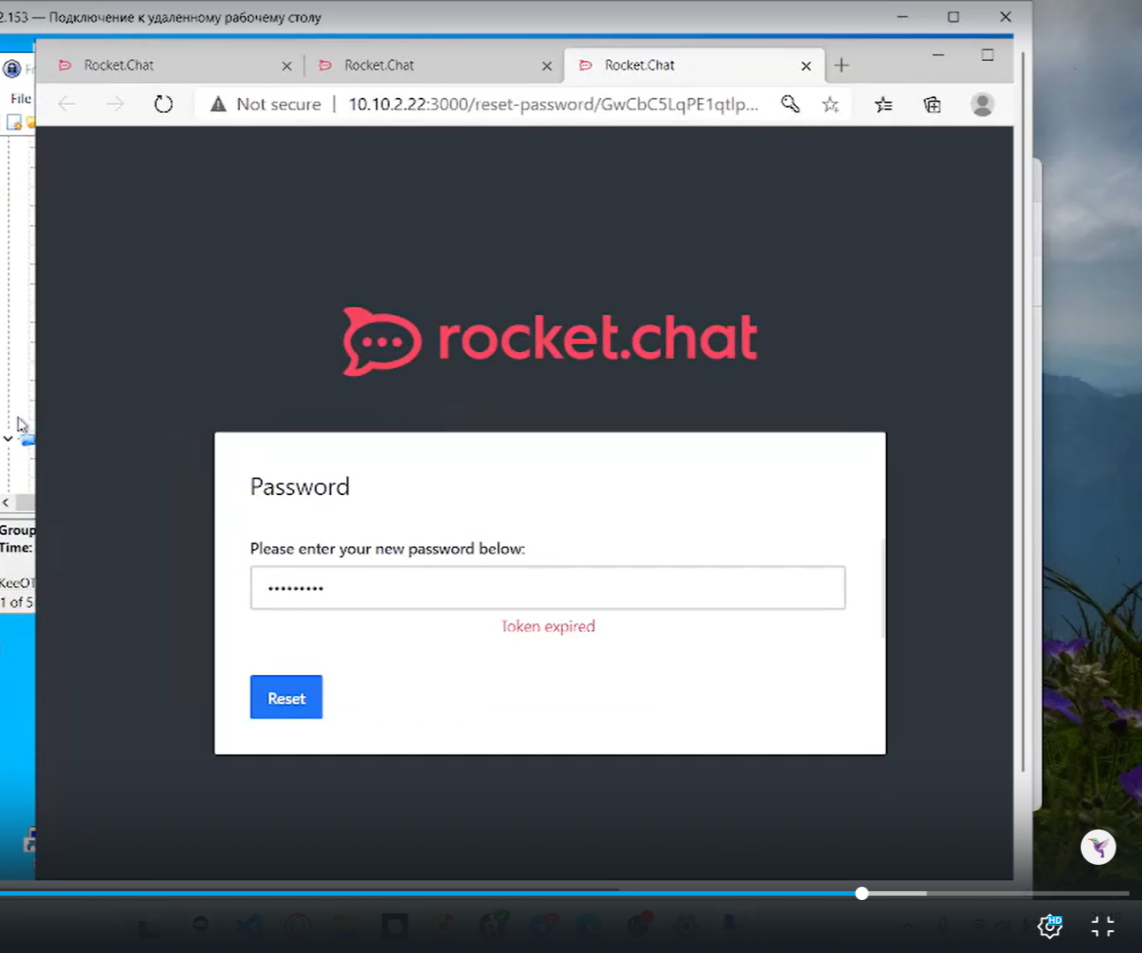

Рис. 6: 13

Для устранения второй уязвимости мы ставим запрет выполнения JavaScript на стороне сервера БД, для этого мы отредактировали файл конфигурации БД /etc/mongod.conf, добавив строчку javascriptEnabled: False

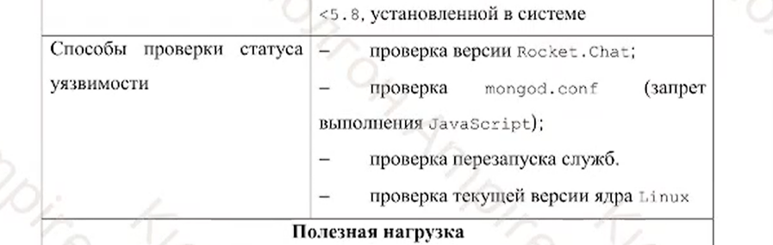  
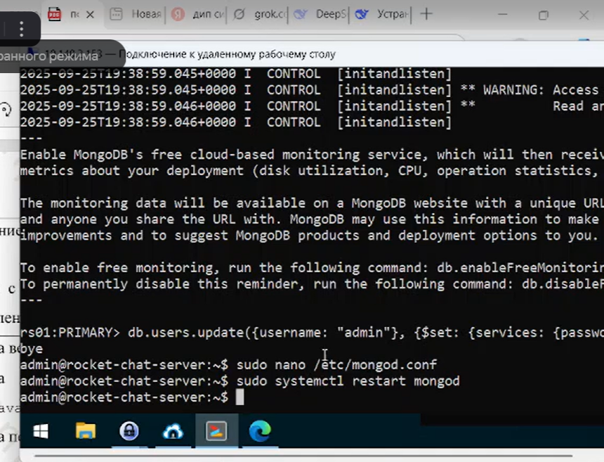

Готово! Уязвимость и последствия на данный узел устранены

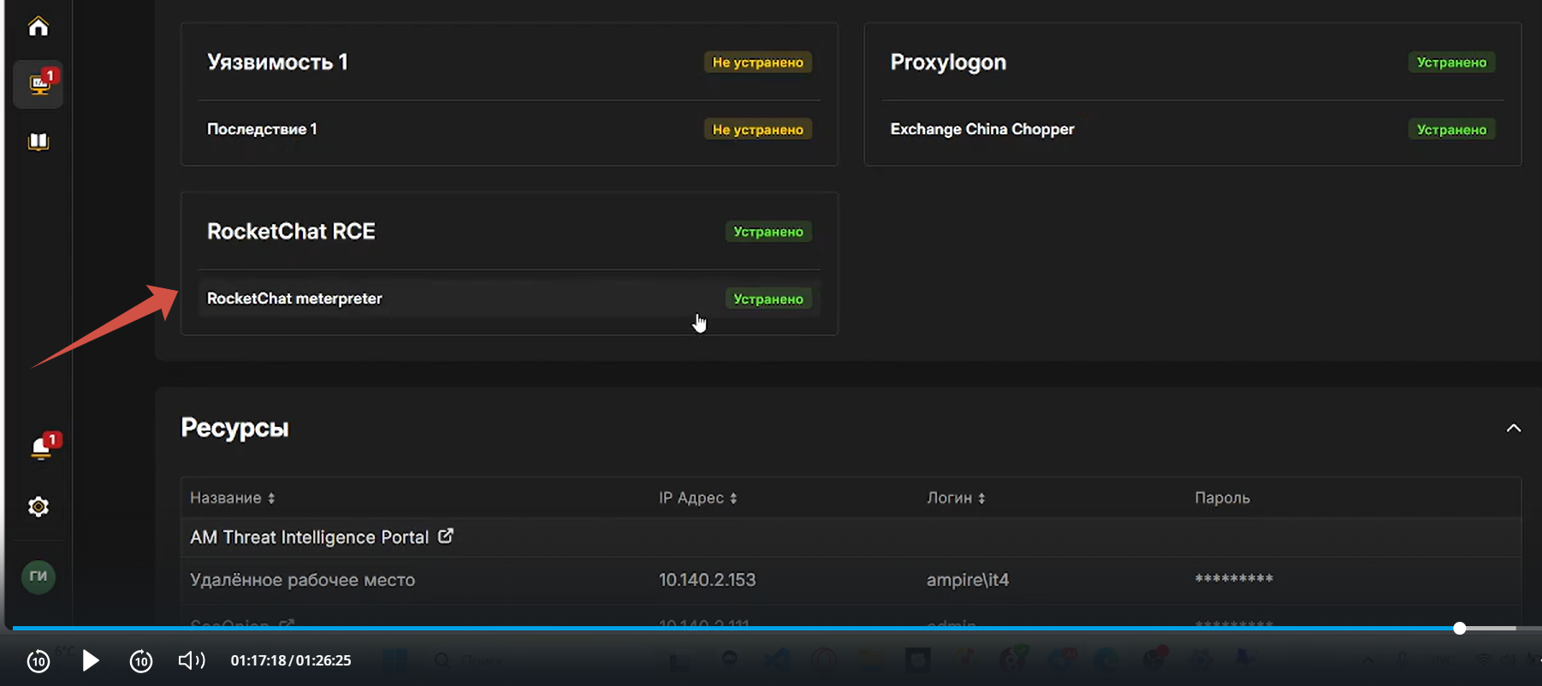

Рис. 7: 16

## 3.3 Уязвимость «WPDISCUZ»

Это уязвимость в плагине для создания комментариев WpDiscuz версии с 7.0.0 по 7.0.4 включительно. Уязвимость позволяетполучить (удаленное RCE выполнение кода)

Обнаружив уязвимость, мы отключили плагин WpDiscuz, точнее мы его полностью удалили.

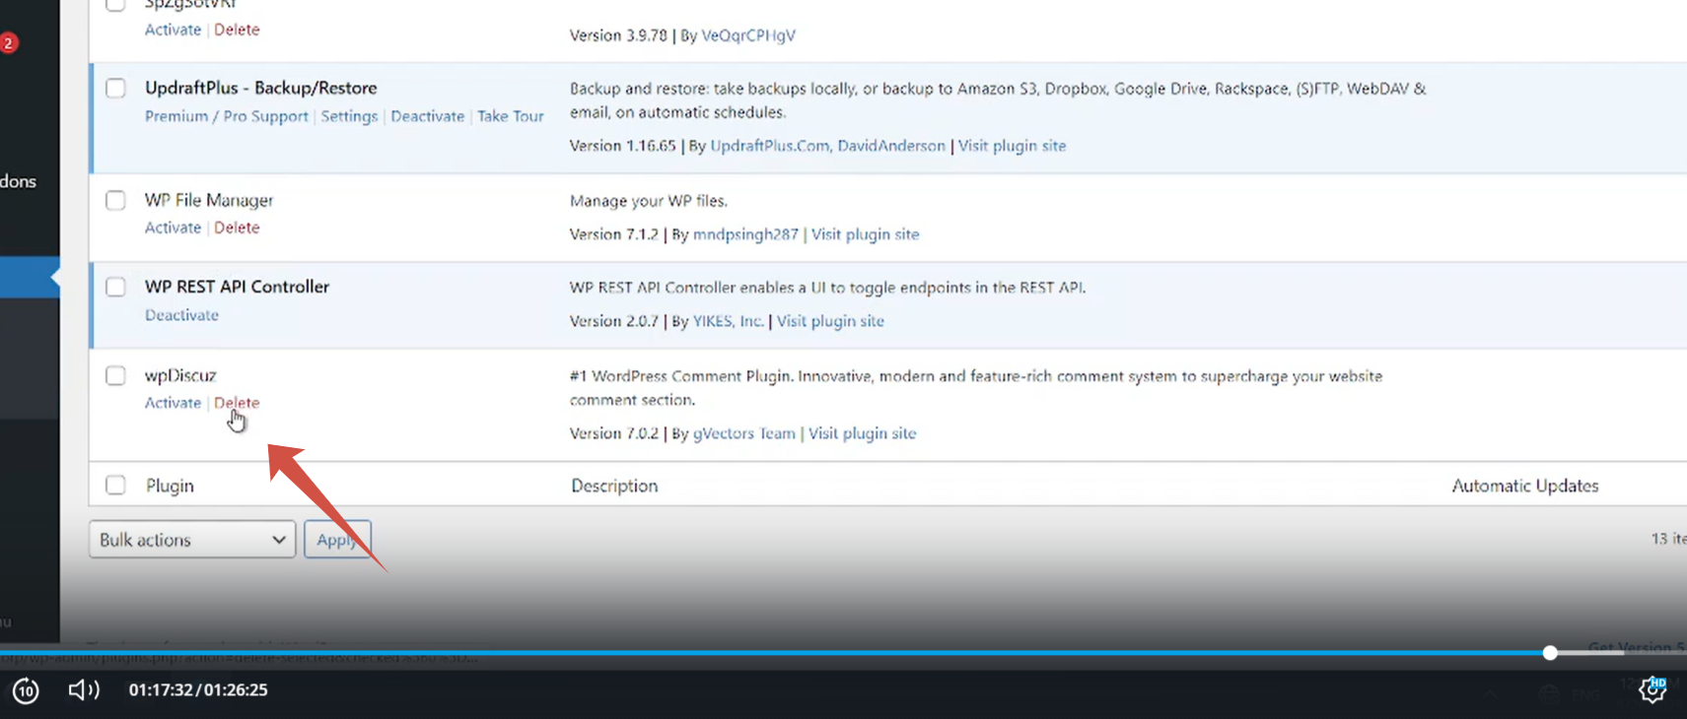

Рис. 8: 17

Далее нам нужно обновить плагин, мы обновили до версии 7.6.34

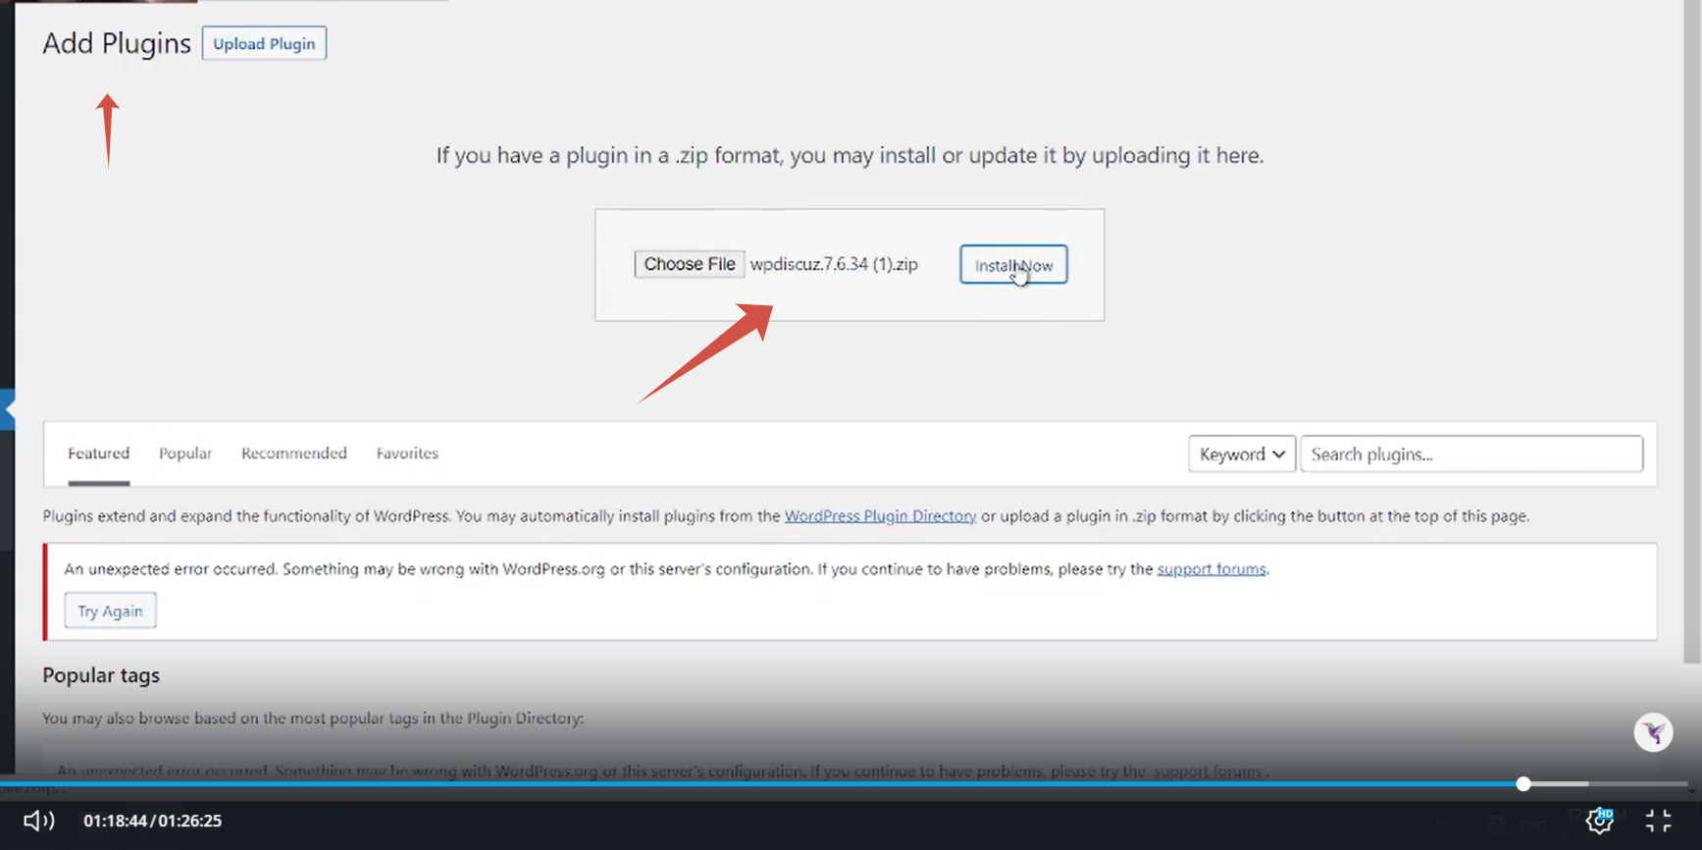

Рис. 9: 18

После этого требуется нейтрализовать последствие, для того необходимо сформировать резервную копию с помощью плагина Updraft Backup/Restore 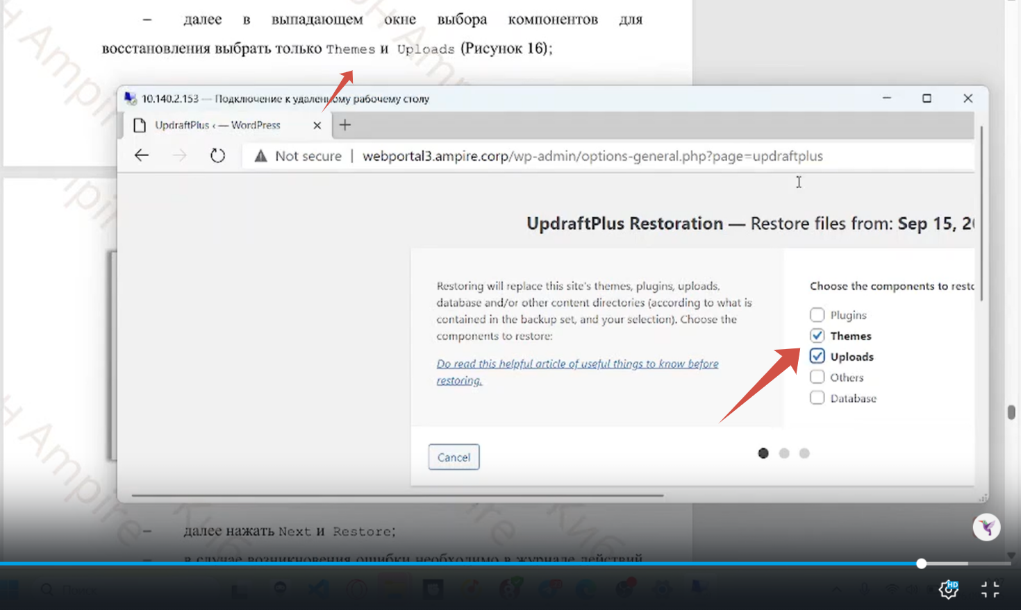

Бинго!

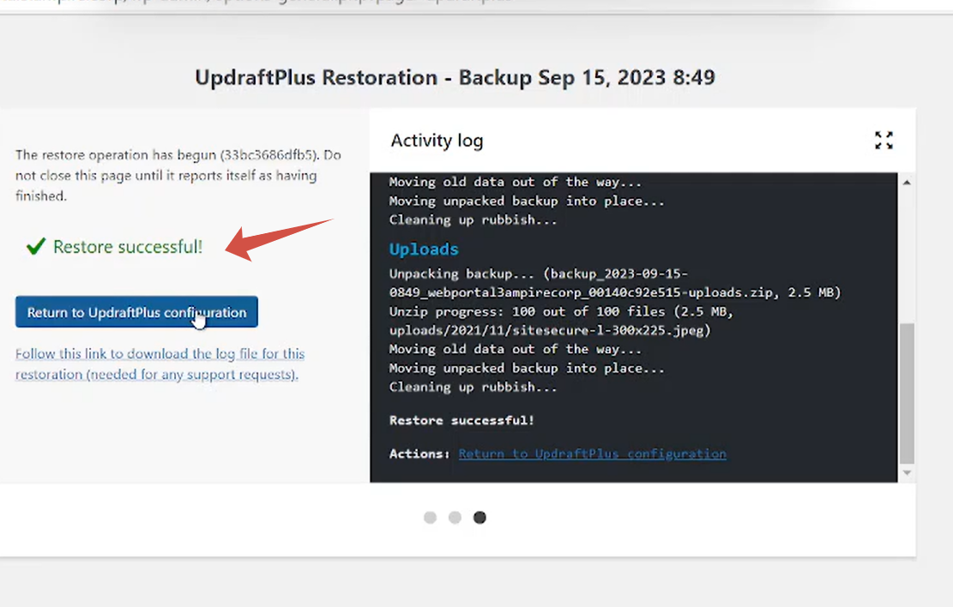  
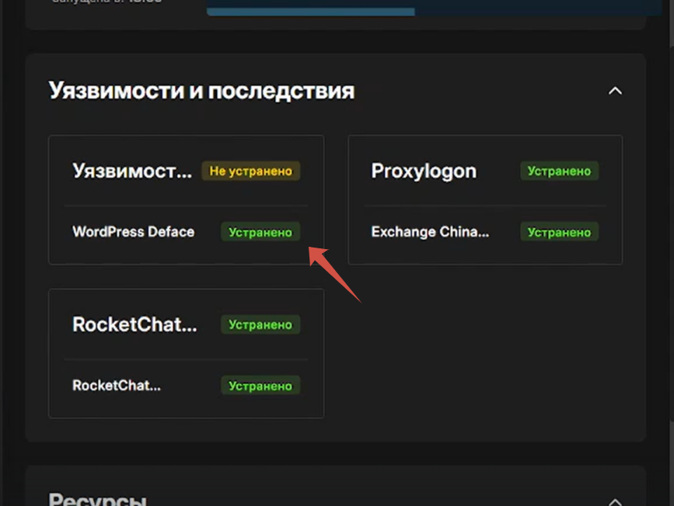

Для того, чтобы уязвимость устранилась, нам потребоваллсь устранить последствие в виде вредоносного соединения. Через терминал мы вывели информацию об активных соединениях и, соответсвенно, закрыли ненужные, тем самым закрыли вредоносный сокет.

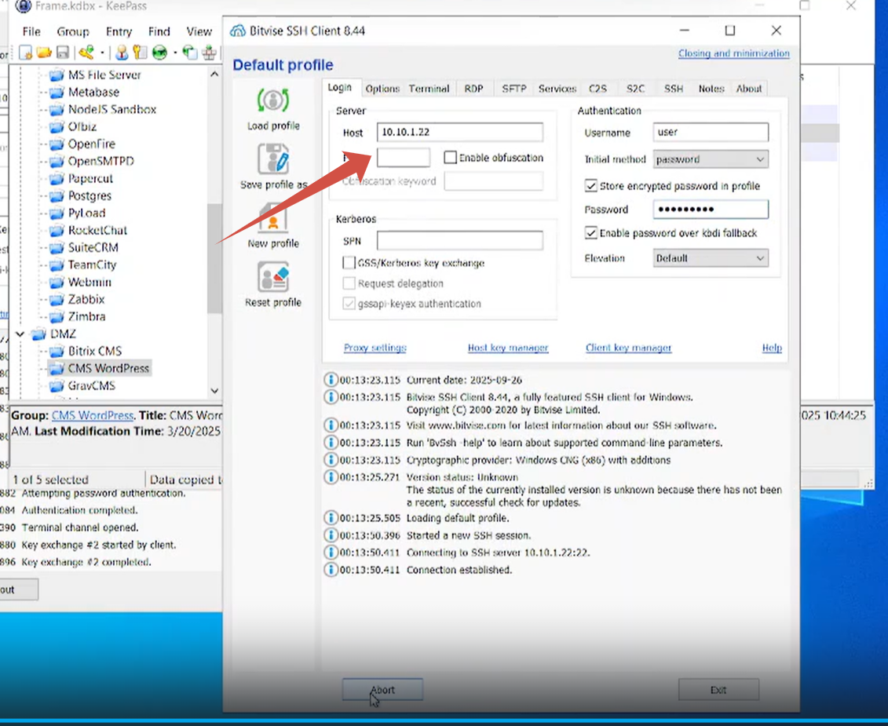  
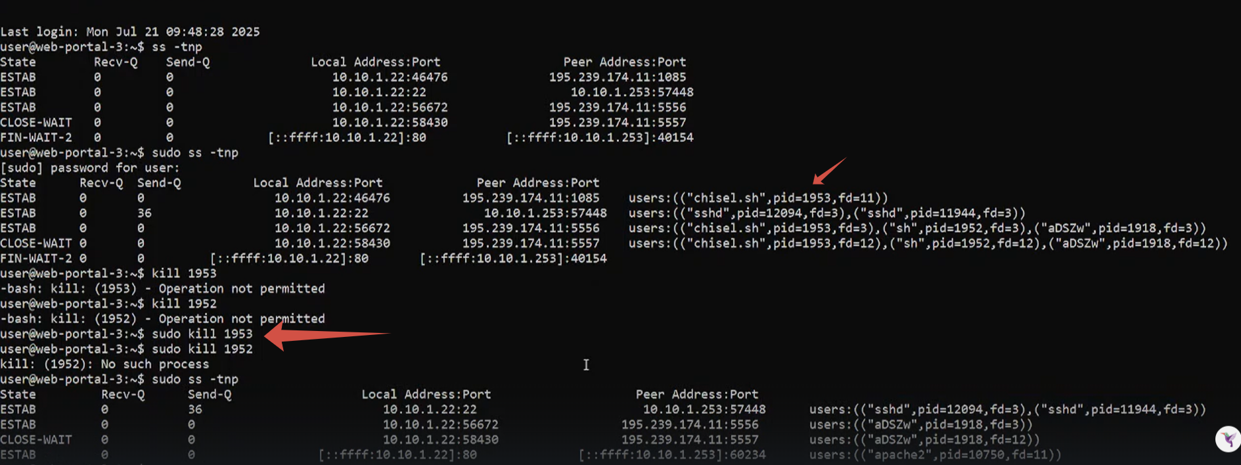  
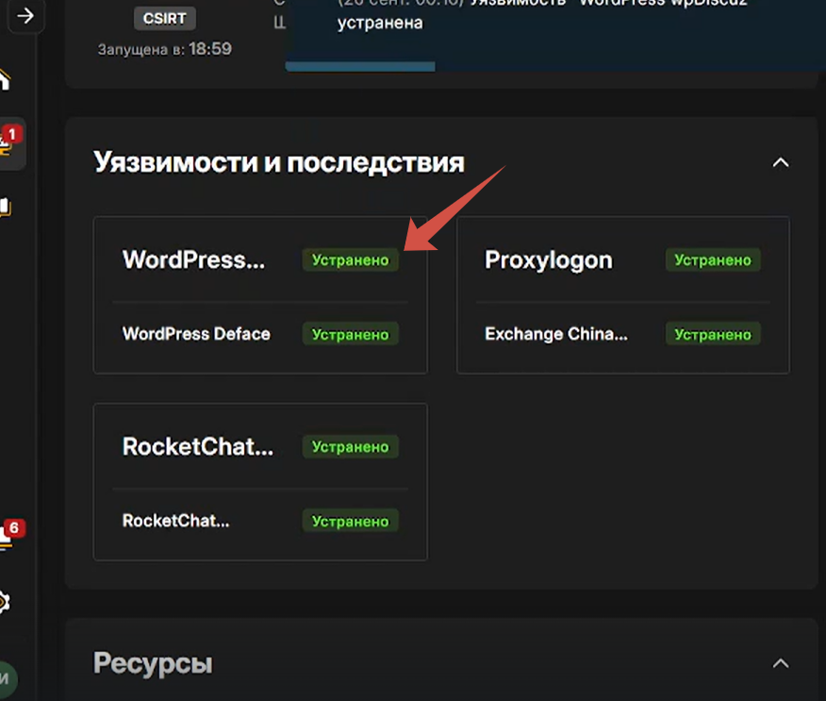

# 4 Выводы

В ходе выполнения лабораторной работы:  
- Были выявлены и устранены уязвимости на различные узлы и их последствия.  
- Система приведена в безопасное состояние.

# Список литературы